数学作业（20141222）
1.如图,四棱锥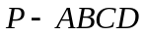中,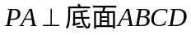,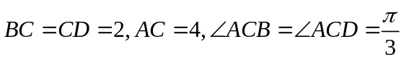,为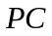的中点,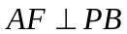.
(1)求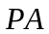的长; (2)求二面角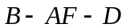的正弦值.
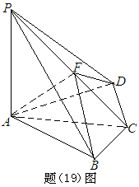

2.如图,三棱柱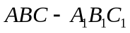中,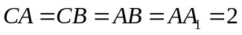,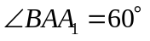，平面⊥平面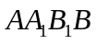.
(Ⅰ)求异面与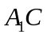的距离;
(Ⅱ),求直线 与平面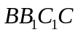所成角的正弦值.
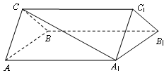

3.如图, 四棱柱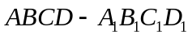中, 侧棱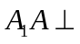底面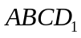, 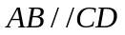, 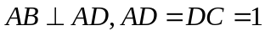,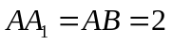,为棱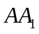的中点.
(Ⅰ) 求点到平面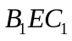的距离;
(Ⅱ) 求二面角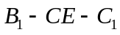的正弦值;
(Ⅲ) 设点在线段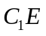上, 且直线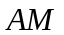与平面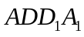所成角的正弦值为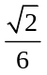, 求线段的长.
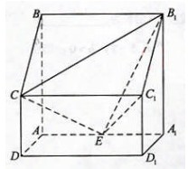

4.设椭圆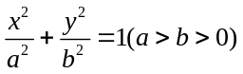的左焦点为F, 离心率为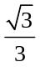, 过点F且与x轴垂直的直线被椭圆截得的线段长为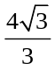.
(Ⅰ) 求椭圆的方程;
(Ⅱ) 设A, B分别为椭圆的左右顶点, 过点F且斜率为k的直线与椭圆交于C, D两点. 若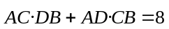, 求k的值.

